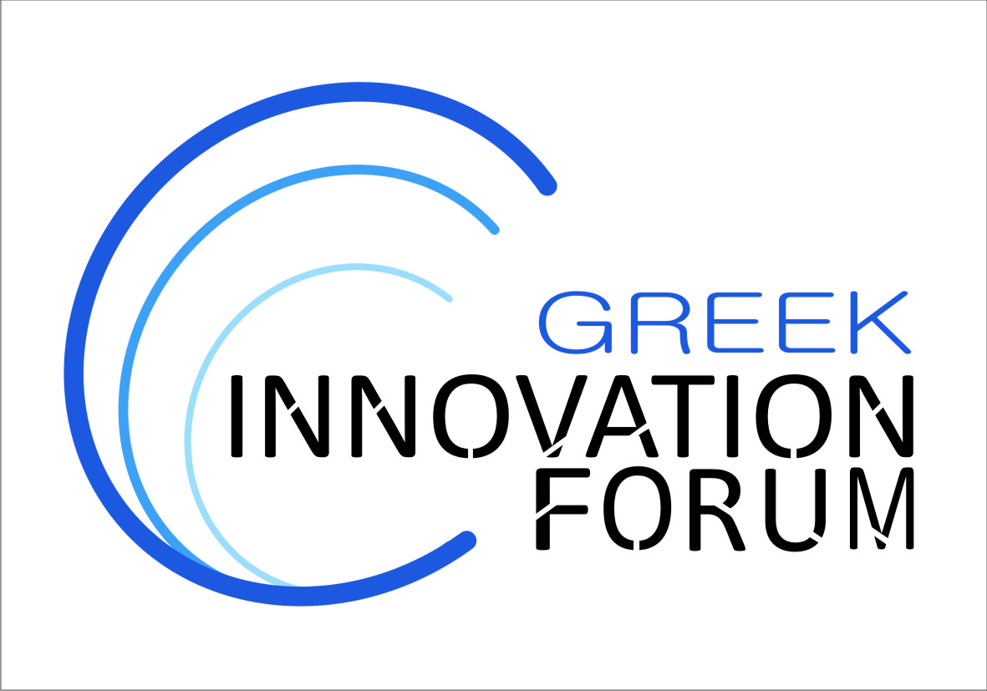

ΔΕΛΤΙΟ ΤΥΠΟΥ
20/12/2015

Το MONEY SHOW και το Τεχνολογικό Portal «ΚΑΙΝΟΤΟΜΙΑ» διοργανώνουν 08-10/01/2016 στα πλαίσια του ‘MONEY SHOW ATHENS 2016’ πολυήμερη Εκδήλωση Καινοτομίας:
3rd GREEK INNOVATION FORUM – 3rd GIF
Research, Design, Technology
Workshops, Conference, Exhibition
Hilton Athens
Athens, 08-10 January 2016
www.greekinnovationforum.eu

Η Εκδήλωση περιλαμβάνει Έκθεση Καινοτομίας και Design (Exhibition), Ημερίδες για θέματα Καινοτομίας (Workshops) και Συνέδριο Καινοτομίας (Conference). Στη διάρκεια των Ημερίδων ενδεικτικά θα παρουσιαστούν θέματα Κατοχύρωσης Βιομηχανικής & Πνευματικής Ιδιοκτησίας και άλλα ενδιαφέροντα θέματα για ερευνητές, ευρεσιτέχνες και για επιχειρηματίες.

To 3rd GREEK INNOVATION FORUM έχει ως σκοπό να συγκεντρώσει στον ίδιο εκθεσιακό χώρο όλους τους κρατικούς και ιδιωτικούς φορείς που εμπλέκονται στην όλη τη διαδικασία παραγωγής νέων τεχνολογιών και καινοτομίας.
Συγκεκριμένα, έχουν προσκληθεί να συμμετάσχουν οι κρατικοί και ιδιωτικοί Φορείς, Υποστήριξης Καινοτομίας & Μεταφοράς Τεχνολογίας, Χρηματοδότησης, Έρευνας & Τεχνολογίας/Καινοτομίας, Παροχής Υπηρεσιών.

Κύριος στόχος του 3rd GREEK INNOVATION FORUM (http://www.greekinnovationforum.eu) είναι η συνέργεια των παραπάνω κρατικών και ιδιωτικών φορέων.

Μέχρι στιγμής, η Γενική Γραμματεία Έρευνας και Τεχνολογίας (ΓΓΕΤ), ο Οργανισμός Βιομηχανικής Ιδιοκτησίας (ΟΒΙ), η Μονάδα Καινοτομίας & Επιχειρηματικότητας του Ελληνικού Ανοικτού Πανεπιστημίου (ΕΑΠ), ο Οργανισμός Πνευματικής Ιδιοκτησίας (ΟΠΙ), το Εθνικό Ίδρυμα Ερευνών (ΕΙΕ), το Επιστημονικό & Τεχνολογικό Πάρκο Κρήτης (ΕΤΕΠ-Κ), η Αλεξάνδρεια Ζώνη Καινοτομίας ΑΕ (ΑΖΚ ΑΕ) και η Πανελλήνια Ένωση Νέων Αγροτών (ΠΕΝΑ) υποστηρίζουν το 3rd GREEK INNOVATION FORUM και θα συμμετέχουν ενεργά στις προγραμματισμένες εκδηλώσεις.

Το GREEK INNOVATION FORUM συνεργάζεται με τις Εκθέσεις iENA, το Innovation Forum, το Global Innovation Forum και τη Brussels Innova ενώ έχει συμπεριληφθεί στις Εκδηλώσεις Business Angels Week που διοργανώνονται κάθε χρόνο ταυτόχρονα σε Ευρώπη, Μέση Ανατολή και Αφρική.

Υποστηρικτές
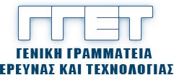
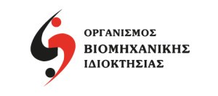 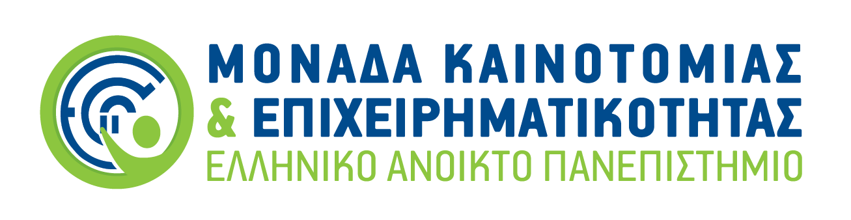
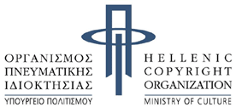 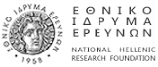
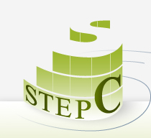 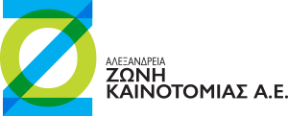 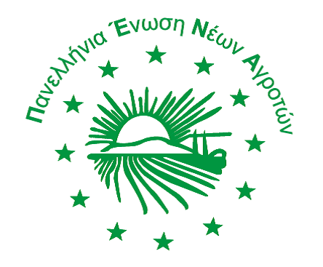
Δίκτυο Συνεργατών
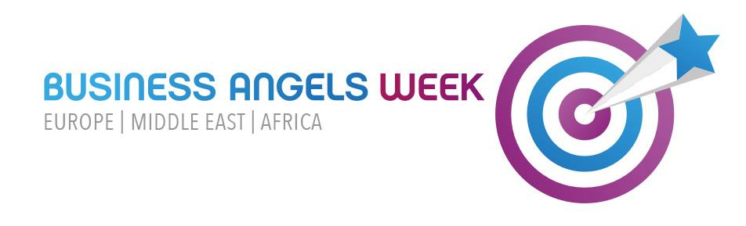
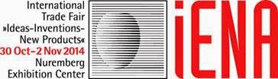 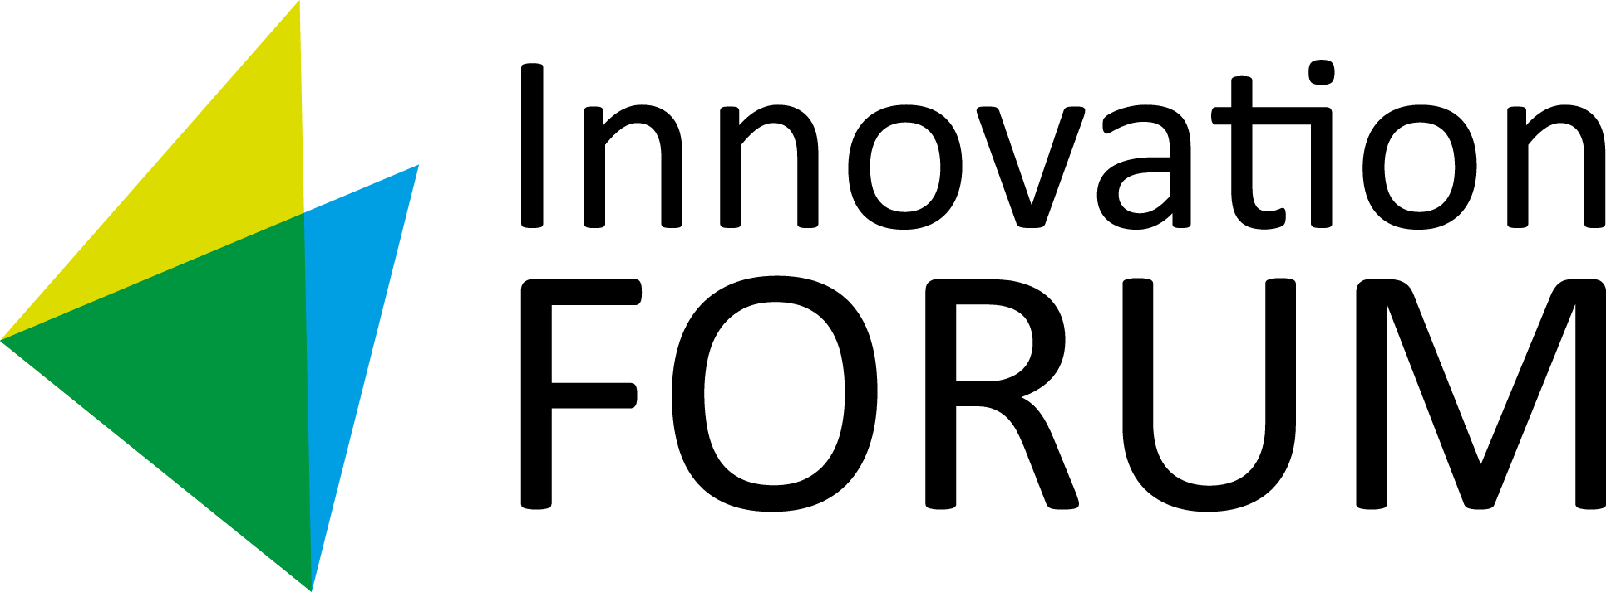
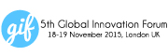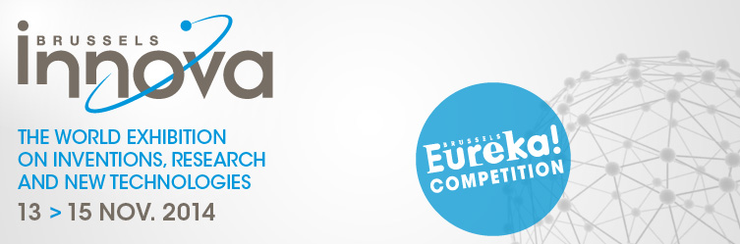

Χορηγοί Επικοινωνίας
  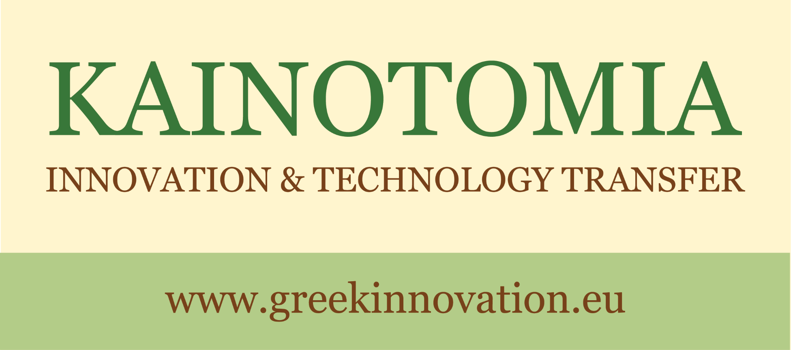
Προφίλ Διοργανωτών

MONEY SHOW
Το Money Show (www.imoneyshow.eu) είναι ένας 25ετής θεσμός διαλόγου και δικτύωσης, μια διήμερη πολιτική, κοινωνική, οικονομική και επιχειρηματική πολύ-συνεδριακή Έκθεση που λαμβάνει μέρος δυο φορές το χρόνο (Athens Hilton – Thessaloniki Hyatt Regency) και διοργανώνεται από την EXCESS ADVERTISING ORGANOTECNICA GROUP:
- Κεντρικό Συνέδριο & παράλληλα συνέδρια ή φόρα,
- Παράλληλες εκδηλώσεις και δεξίωση,
- Επαγγελματικές συναντήσεις και διαπραγματεύσεις συνεργασίας,
- Προνομιακή προώθηση των προϊόντων και υπηρεσιών μέσω έκθεσης.

Tο Money Show συγκεντρώνει το σύνολο του πολιτικού και επιχειρηματικού κόσμου που δραστηριοποιείται στην Ελλάδα μέσω (ανά διοργάνωση):
- 200 συνεδριακών εκδηλώσεων,
- 1.000 ομιλητών,
- 30.000 επισκεπτών.
Πρόγραμμα Money Show Athens 2013 & Πρόγραμμα Money Show Thessaloniki 2014

Τεχνολογικό Portal ‘ΚΑΙΝΟΤΟΜΙΑ’
Το «ΚΑΙΝΟΤΟΜΙΑ» δημιουργήθηκε από μία ομάδα ατόμων (μηχανικών και οικονομολόγων) οι οποίοι μετά από πολυετή ενασχόληση με τις επιχειρήσεις (ως σύμβουλοι επιχειρήσεων, μηχανικοί παραγωγής, ερευνητές, κλπ), διαπίστωσαν την έλλειψη ενός τεχνολογικoύ portal στο οποίο θα μπορούσαν να ανατρέξουν στελέχη επιχειρήσεων (managers, μηχανικοί, ερευνητές, κλπ) με σκοπό της εύρεση εξειδικευμένης πληροφορίας σε θέματα καινοτομίας και μεταφοράς τεχνολογίας.

Το κενό αυτό προσπαθεί να καλύψει με την λειτουργία του το «ΚΑΙΝΟΤΟΜΙΑ». Μέχρι σήμερα, είναι ο μοναδικός δικτυακός χώρος στην Ελλάδα στον οποίο υπάρχει συγκεντρωμένος τόσο μεγάλος όγκος πληροφοριών για θέματα καινοτομίας και μεταφοράς τεχνολογίας.

Το "KAINOTOMIA" (http://www.greekinnovation.eu) μέχρι σήμερα συνεργάστηκε ως Χορηγός Επικοινωνίας σε τουλάχιστον 156 Διεθνή Επιστημονικά Συνέδρια & Διεθνείς Εμπορικές Εκθέσεις που διοργάνωσαν/διοργανώνουν 74 Φορείς σε 40 διαφορετικές Χώρες και σε 5 διαφορετικές Ηπείρους. Το «ΚΑΙΝΟΤΟΜΙΑ» επισκέπτονται εκατοντάδες άτομα που αναζητούν εξειδικευμένες πληροφορίες για θέματα καινοτομίας, εκ των οποίων περίπου το 67% προέρχεται από το εξωτερικό.

Το 2013, το Τεχνολογικό Portal «ΚΑΙΝΟΤΟΜΙΑ» συνδιοργάνωσε για πρώτη φορά στην Ελλάδα Έκθεση Καινοτομίας και συγκεκριμένα την «GREEK INNOVATION EXPO 2013» (16-19/05/2013).

